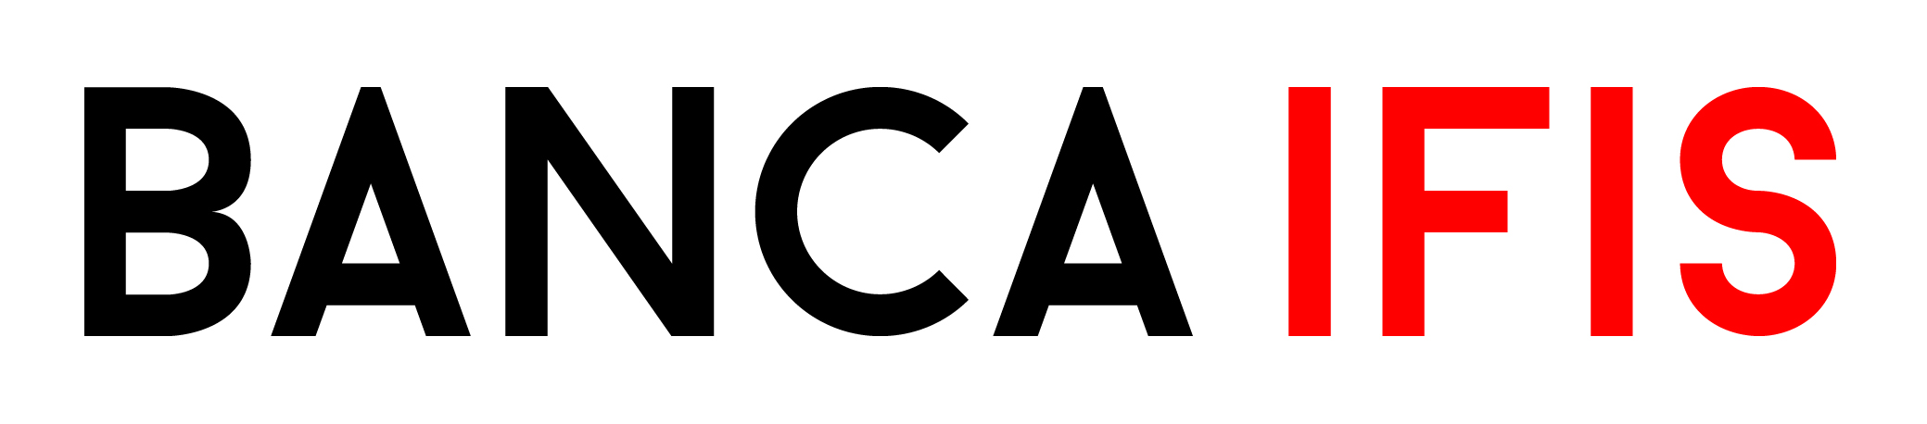

COMUNICATO STAMPA

#BottegheDigitali, è tempo di Maker Faire!

Sabato 18/10 (11:45, Room 7) il talk tra Cat Allman (Google), Giovanni Bossi (Banca IFIS) e Stefano Micelli (Futuro Artigiano).

A novembre appuntamento al cinema con la puntata zero di Botteghe Digitali

Roma, 14 ottobre 2015 – Manca pochissimo all’inizio della Maker Faire Rome 2015. Il team di Banca IFIS sarà presente da venerdì 16 a domenica 18 ottobre Padiglione K, Stand 1 (Università Sapienza, Viale dell’Università, 36) per la presentazione del progetto “Botteghe Digitali” e la raccolta dei form di adesione dedicato alle imprese e agli artigiani che vorranno essere protagonisti del video-reality e dei successivi step di trasformazione dell’azienda da “tradizionale” a “digitale”. La raccolta dati chiuderà il 30 ottobre.

Sabato 18 ottobre alle 11:45 (Room 7), Giovanni Bossi, Amministratore Delegato di Banca IFIS, parteciperà a un dibattito con Cat Allman, Science Outreach and Open Source Program Manager di Google e Stefano Micelli, autore di “Futuro Artigiano”, dal titolo “Nuove imprese, tecnologia e mercato: dalla cultura maker al nuovo artigianato”. Dalla prospettiva delle grande azienda globale, Google, alla visione di una banca italiana, Banca IFIS, il talk analizzerà i progetti vòlti alla contaminazione tra abilità e competenze diverse che, se messe assieme, generano un valore inestimabile per l’economia e per il territorio.

Botteghe Digitali al cinema! – Continua a prendere forma il video-progetto di Botteghe Digitali. Il prossimo grande appuntamento sarà la proiezione della puntata zero – che ha come protagonista la tipografia Lino’s Type – che avverrà nel mese di novembre. Spettatori di questo primo capitolo nel percorso di Botteghe digitali saranno alcuni gruppi di imprenditori, artigiani e makers. Maggiori dettagli relativi alla proiezione verranno diffusi al termine della Maker Faire Rome.

È online anche la seconda video pillola del video-reality, nato da un’idea originale di Stefano Micelli, Banca IFIS e Marketing Arena, sviluppato in collaborazione con Maker Faire Rome. I video – compreso un divertente backstage nella tipografia Lino’s Type - sono pubblicati nel profilo YouTube di Fare Impresa Futuro. Continua inoltre la conversazione sui social network con gli hashtag #BottegheDigitali e #FareImpresaFuturo.

Per leggere il comunicato di lancio di Botteghe Digitali, cliccare qui.

BANCA IFIS. Il Gruppo Banca IFIS è, in Italia, l’unico gruppo bancario indipendente specializzato nella filiera del credito commerciale, del credito finanziario di difficile esigibilità e del credito fiscale. I marchi attraverso cui il Gruppo opera sono: Credi Impresa Futuro; Banca IFIS International; Banca IFIS Pharma; Banca IFIS Area NPL e CrediFamiglia; Fast Finance; IFIS Finance. Nel mercato retail, Banca IFIS è presente con il conto deposito rendimax e con il conto corrente crowd contomax. Quotato in Borsa Italiana nel segmento Star, il Gruppo Banca IFIS è una realtà innovativa e in crescita costante.

CREDI IMPRESA FUTURO. É la divisione di Banca IFIS dedicata al supporto finanziario e servizi di gestione del credito delle imprese italiane, attive nel mercato domestico o che esportano all’estero. In 30 anni di esperienza abbiamo messo a punto gli strumenti finanziari per contribuire alla crescita dei propri clienti, garantendo loro un supporto quotidiano anche grazie a una forte presenza sul territorio attraverso 28 filiali. Credi Impresa Futuro finanzia le imprese sostenendo il loro fatturato nei confronti dei loro clienti imprese e Pubblica Amministrazione.

MAKER FAIRE. Maker Faire è il più importante spettacolo dell’innovazione al mondo - un evento family- friendly ricco di invenzioni, creatività e inventiva, e una celebrazione della cultura e del movimento #makers. E' il luogo dove maker e appassionati di ogni età e background si incontrano per presentare i propri progetti e condividere le proprie conoscenze e scoperte. Maker Faire ha proposto 131 eventi nel solo 2014 e ha raggiunto oltre 1,5 milioni di visitatori complessivamente, sin dal suo lancio a San Mateo, in California nel 2006, neanche un anno dopo la pubblicazione del primo numero di “Make: Magazine”, la rivista di riferimento per tutti i #makers, nel 2005.
MAKER FAIRE ROME – THE EUROPEAN EDITION. Organizzata dalla Camera di Commercio di Roma, attraverso la sua Azienda speciale Asset Camera, la MFR punta a rimettere al centro del dibattito sull’innovazione la città di Roma e favorire la diffusione della cultura dell’innovazione. Maker Faire Rome è la più grande Maker Faire al di fuori degli Stati Uniti.

Banca IFIS S.p.A.  Responsabile Comunicazione  Mara Di Giorgio  Cell: +39 335 7737417  mara.digiorgio@bancaifis.it  www.bancaifis.it  Maker Faire Rome  Ufficio Stampa  press@makerfairerome.eu  Tel. +39 06-6781178 | Ufficio Stampa e Relazioni Esterne  Valeria Costa  Cell: +39 366 5627949  valeria.costa@bancaifis.it  Chiara Bortolato  Cell: +39 3669270394  chiara.bortolato@bancaifis.it

